

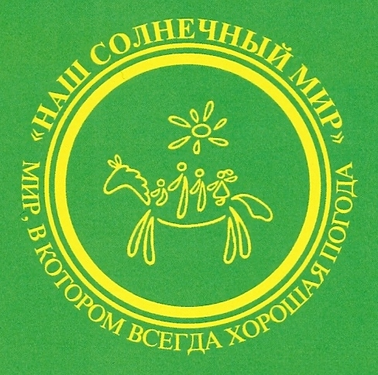
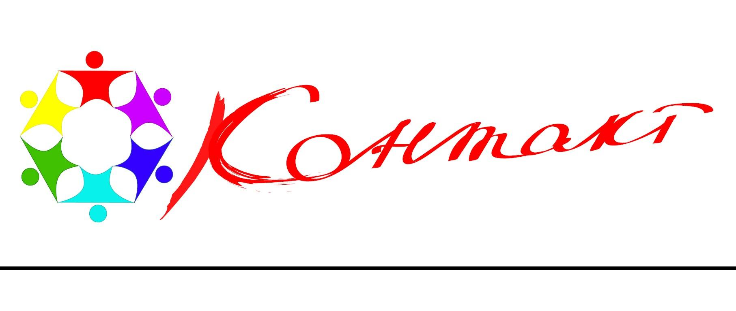


ФОРУМ РОДИТЕЛЕЙ ДЕТЕЙ С РАССТРОЙСТВАМИ АУТИСТИЧЕСКОГО СПЕКТРА
2 апреля 2014 года
Московский городской психолого-педагогический университет, ул. Сретенка, дом 29
Программа
9.15. Регистрация участников.
10.00 Открытие
Выступление участников интеграционной театральной студии «Круг 2» (руководитель – Андрей Афонин).
Приветственное слово:
- Горелик Александр Семенович, директор Информационного центра ООН в России;

- Сильянов Евгений Александрович, Директор Департамента государственной политики в сфере защиты прав детей Министерства Образования и Науки РФ;

- Рубцов Виталий Владимирович - ректор ГБОУ МГППУ;

- Потяева Татьяна Александровна - Первый заместитель руководителя Департамента социальной защиты населения города Москвы;
- Мясникова Людмила Александровна - Председатель Городского Совета родительской общественности при Департаменте образования г. Москвы;
- Батышева Татьяна Тимофеевна - главный детский невролог г. Москвы, директор НПЦ ДП ДЗ Москвы (Детская психоневрологическая больница № 18).

10.30. Утренняя сессия
Елена Багарадникова (РОО помощи детям с РАС «Контакт», г. Москва). Родители детей с РАС, общественные организации и их взаимодействие с органами гос. власти и гос. организациями для построения системы помощи детям с РАС. Возможности и перспективы.
Елена Златогуре (РОО содействия социальной реабилитации лиц с ограниченными возможностями «Яблочко», член ОС "18+" при ДСЗН г. Москвы, член КС при ОП РФ, г. Москва), Юлия Камал (Благотворительный фонд поддержки детей инвалидов и молодых инвалидов «Равные среди равных», г. Москва). О необходимости консолидации усилий родительской общественности по вопросам улучшения качества жизни детей и взрослых с ОВЗ и инвалидностью и их семей.
Dr. Stephen Shore (Университет Адельфи, г. Нью-Йорк, США). Системы помощи семьям, воспитывающим ребенка с РАС, в США и других странах.
Надежда Пелепец, Андрей Дружинин (Центр реабилитации инвалидов детства «Наш Солнечный Мир» Москва), Роман Дименштейн (Правовая группа Центра лечебной педагогики, г. Москва). Правовая защита людей с РАС.
Сергей Морозов (Общество помощи аутичным детям «Добро», г. Москва). История развития помощи детям с аутизмом в России.
Игорь Шпицберг (Центр реабилитации инвалидов детства «Наш Солнечный Мир», МГППУ, г. Москва). Программа комплексной реабилитации и социальной адаптации детей и подростков, имеющих расстройства аутистического спектра (РАС). Опыт работы с детьми с РАС в России с 1991 года.
Юрий Кац (РБОО «Свет», г. Владимир). Поддерживаемое проживание для взрослых.
13.00 – 13.30 – Кофе-брейк
13.30 Дневная сессия
Елена Клочко (заместитель председателя Координационного Совета по делам детей-инвалидов и других лиц с ограничениями жизнедеятельности при Комиссии по социальной политике, трудовым отношениям и качеству жизни граждан Общественной палаты РФ). О влиянии общественности на законодательные процессы в области улучшения качества жизни лиц с ограничениями жизнедеятельности. Последние инициативы и их реализация.
Татьяна Поветкина («Искра Надежды», г. Воронеж). Опыт организации помощи детям с РАС в Воронеже.
Светлана Гусева («Валеоцентр», г. Тула). Организация сопровождения детей и взрослых с РАС в Туле.
Надежда Романова (Фонд социальной поддержки семьи и детства «Океан», г. Саратов). Открытие класса поддержки и подготовки к обучению в общеобразовательной среде детей с расстройствами аутистического спектра в Саратове.
Елена Печенина (Технологический колледж № 21, г. Москва). Профессиональное образование подростков с РАС.
Светлана Бейлезон (МБО помощи детям с особенностями психоречевого развития и их семьям «Дорога в Мир», г. Москва). Книги о нас и наших детях – тропинка к взаимопониманию, объединению и просвещению.
Александр Перфильев (Совет родителей при ДСЗН г. Москвы). Опыт работы родительского совета со структурами соцзащиты.

15.30 Закрытие Форума:
- Свободный микрофон.
- Обсуждение предложений и дополнений в резолюцию. Принятие резолюции.
- Свободное общение участников Форума, «стендовые доклады», обмен контактами, дополнительные вопросы и ответы.
Модераторы: Елена Багарадникова, Игорь Шпицберг, Мария Никольская, Ольга Погонина

